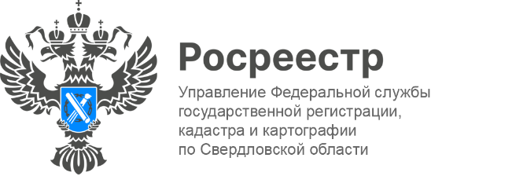

ПРЕСС-РЕЛИЗ

25 лет системе государственной регистрации прав на недвижимое имущество
31 января в Резиденции Губернатора Свердловской области состоялся «Круглый стол», посвященный 25-летию вступления в силу Федеральногозакона «О государственной регистрации прав на недвижимое имущество и сделок с ним» от 21.07.1997№122-ФЗ.
Модератором встречи выступил председатель Комитета Государственной Думы Федерального Собрания Российской Федерации по государственному строительству и законодательству (далее – председатель Комитета) Павел Крашенинников.
Как отметил в своем выступлении председатель, вступивший в силу 31 января 1998 года Федеральный закон впервые установил на всей территории России единый порядок проведения регистрации прав на недвижимое имущество.
В частности, спикер выделил четыре принципа, касающиеся данного закона: Первый – это единая процедура государственной регистрации, независимо от объекта и региона регистрации. Второй – единые регистрирующие органы, в лице Росреестра. Третий – единый государственный реестр прав на недвижимость. Четвертый – доступные сведения о государственной регистрации прав.
В свою очередь советник руководителя Федеральной службы государственной регистрации, кадастра и картографииГалина Елизароварассказала о том, как изменились основные показатели работы системы регистрации прав. По ее слова, за эти 25 лет система пережила очень многое. С 2012 года количество актуальных записей о правах увеличилось примерно на 90 миллионов и на конец 2022 года оно достигло 234 миллионов. Кроме того, выросло количество оказываемых услуг с 0,1 до 12 услуг в секунду. Срок регистрации прав, учитывая развитие информационных технологий и электронных услуг, на данный момент осуществляется в течение двух дней. Процент действий по стране, производимых на основе электронных документов с 0,3 % (2017 год) увеличился до 55,1 % (2022 год).
В ходе мероприятия руководитель Управления Игорь Цыганаш акцентировал внимание на том, что 25 лет — это безусловно огромный срок, за который система государственной регистрации прав на недвижимое имущество претерпела колоссальные изменения.
«Управление Росреестра по Свердловской области в составе команды Большого Росреестра идёт по пути дальнейшего развития - активно реализует задачу по цифровизации услуг и сервисов Росреестра. Доля заявлений о регистрации прав и кадастровом учете в электронном виде составляет 50 и более процентов, тогда как в 2017 году их доля едва достигала 7%. Доля заявлений, представленных на государственную регистрацию ипотеки в электронном виде, составляет 67%, при этом порядка 90% заявлений регистрируется менее чем за 24 часа. Доля заявлений, представленных на государственную регистрацию договоров участия в долевом строительстве в электронном виде, составляет 85%», - подчеркнул Игорь Цыганаш.
В дискуссии на круглом столе также приняли участие представители федеральных и региональных органов власти, администрации города Екатеринбурга, Арбитражного и Областного судов Свердловской области, а также представителистроительной отрасли, нотариального и научного сообщества.
В завершавшей части мероприятия состоялось награждение. Председатель Комитета Павел Крашенинников вручил благодарственные письма сотрудникам Управления, которые посвятили свою жизнь службе в органе регистрации прав, начали свой профессиональный путь с момента создания системы, и по сей день честно и неравнодушно выполняют свое дело.

Контакты для СМИ: Пресс-служба Управления Росреестра по Свердловской области
+7 343 375 40 81
press66_rosreestr@mail.ru
www.rosreestr.gov.ru
620062, г. Екатеринбург, ул. Генеральская, 6 а.

